CUỘC THI “Ý TƯỞNG KHỞI NGHIỆP
HỌC SINH, SINH VIÊN GIÁO DỤC NGHỀ NGHIỆP”
NĂM 2021



DỰ ÁN
TÍCH HỢP ĐÈN UVC VÀO TRONG MÁY LẠNH ĐỂ DIỆT VIRUS VÀ VI KHUẨN

Đơn vị dự thi: Trường Cao đẳng Lý Tự Trọng Tp.HCM
- Nguyễn….
- Nguyễn….

Thành phố Hồ Chí Minh, 08/2021

Mục lục

Tên nhóm/cá nhân dự thi 3
BẢNG THUYẾT MINH DỰ ÁN 4
1. Giai đoạn dự án 4
2. Mô tả sản phẩm: 4
2.1. Các chi tiết, linh kiện và cách gắn đèn UVC vào trong dàn lạnh 7
2.2. Nguyên lý hoạt động của đèn UVC và của hệ thống sau khi đã tích hợp vào máy 7
3. Thuyết trình về mô hình kinh doanh: 10
3.1.Lợi ích của khách hàng khi tích họp đèn UVC vào trong máy lạnh 11
3.2. Khách hàng tiềm năng: 11
3.3. Các kênh phân phối đến khách hàng: 11
3.4. Các kênh marketing, tiếp cận đến khách hàng: 11
3.6. Chuẩn bị nguồn lực: 11
3.7. Những đối tác kinh doanh chủ yếu: 12
3.8. Cơ cấu chi phí: 12
3.9. Doanh thu dự kiến: 13
3.10. Hiệu quả dự án: 13
4. Tác động của dự án: 13
5. Chiến lược phát triển (năng lực cạnh tranh ). 14
KẾT LUẬN 15

Tên nhóm/cá nhân dự thi
- Họ và tên (cá nhân hoặc trưởng nhóm dự án):
- Số điện thoại:
- Địa chỉ Email:
- Danh sách thành viên trong nhóm
Họ và tên | Năm thứ | Chuyên ngành | Kinh nghiệm, sở trường cho dự án
Lê Văn Nam | Năm 2
Nguyễn Thị Kim Thoa | Năm 2
Lê Hoàng Huy | Năm 2

BẢNG THUYẾT MINH DỰ ÁN

1. Giai đoạn dự án
Dự án đã hình thành, đã có sản phẩm mẫu, đã sử dụng thực tế. Nhóm chúng tôi đang muốn triển khai mở rộng dự án cung cấp, lắp đặt đèn UVC (Ultraviolet) vào trong các hệ thống máy lạnh nói riêng cũng như trong các hệ thống HVAC nói chung nhằm làm bất hoạt và phá vỡ cấu trúc DNA của vi khuẩn, virus, loại bỏ các mùi hôi khó chịu do màng sinh học gây ra trong các không gian kín, cũng như nâng cao hiệu suất làm lạnh và tuổi thọ của máy lạnh. Trong đợt bùng phát dịch bệnh COVID-19 lần thứ 4 đang diễn ra ở nhiều nơi tại các thành phố lớn, và chủ yếu tập trung tại các khu công nghiệp, khu văn phòng, tại các cơ sở công tập trung đông người và đặc biệt là các nơi có không gian kín thường xuyên sử dụng máy lạnh như khách sạn, nhà hàng, quán bar các trung tâm hành chính sự nghiệp... Lợi ích lớn nhất khi tích hợp đèn UVC vào trong máy lạnh là sẽ giúp tiêu diệt mầm bệnh, làm sạch không khí, không những trong thời gian diễn ra dịch bệnh COVID-19 do virus gây ra mà ngay cả trong thời kỳ bình thường không có dịch bệnh, đồng thời giúp nâng cao hiệu suất của máy lạnh. Ước tính, tại thị trường Việt Nam sản lượng tiêu thụ máy lạnh hàng năm từ 1,9 ÷ 2,1 triệu sản phẩm/năm. Do đó thị trường để thương mại phương pháp trên là rất lớn, và có thể mang lại nguồn lợi nhuận tương đối cho dự án, nhưng đồng thời dự án cũng nhằm giúp bảo vệ sức khỏe cho người sử dụng và cộng đồng trong tương lai.

2. Mô tả sản phẩm:
Hiện nay nhóm đã nghiên cứu và tìm được giải pháp tích hợp đèn UVC vào trong máy lạnh mà không ảnh hưởng gì đến kết cấu và nguyên lý hoạt động của máy lạnh. Có thể áp dụng cho tất cả các dòng máy lạnh của tất cả các hãng sản xuất máy lạnh hiện có trên thị trường mà chưa được gắn đèn UVC (Hiện nay đèn UVC chỉ được áp dụng cho một vài mẩu máy lạnh cao cấp, nên chi phí mua máy lạnh rất cao và công nghệ độc quyền bởi hãng máy lạnh LG). Hơn thế nữa việc tích hợp đèn UVC vào bên trong dàn lạnh sẽ hạn chế tối đa sự tiếp xúc trực tiếp của các tia bức xạ tới con người (do nằm bên trong không gian kín của dàn lạnh). Không giống như các trường hợp sử dụng trực tiếp đèn UVC gắn trên tường hay đặc bàn như hiện nay, chỉ có thể diệt virus và vi khuẩn trong một phạm vi nhất định và không bị cản trở bởi các vật chắn nhưng có thể gây hại cho con người nếu đứng trong phạm vi quá gần vì gây tiếp xúc trực tiếp. Thực tế trong các nghiên cứu, trong không gian kín có chứa virus, vi khuẩn thì chúng thường lơ lửng trong không khí, nếu không gian đó có sử dụng máy lạnh thì quá trình phát tán virus, vi khuẩn ra không gian đó càng lớn hơn vì không khí trong phòng được quạt dàn lạnh đối lưu tới mọi vị trí (hút vào và thổi ra). Đồng nghĩa với việc virus và vi khuẩn sẽ bám rất nhiều trên coil dàn lạnh, mà dàn lạnh là nơi ẩm ướt nên sẽ tạo ra màng sinh học, giúp cho virus và vi khuẩn sinh xôi và phát triển nhanh hơn tạo thành ổ virus và vi khuẩn (như hình 4 bên dưới). Do đó nếu lắp đặt đèn UVC vào bên trong dàn lạnh sẽ giúp tiêu diệt hoặt làm bất hoạt các loại virus, vi khuẩn, nấm mốc và loại bỏ màng sinh học, mùi hôi tạo ra trên dàn lạnh cũng như trong không gian có gắn máy lạnh. Hơn thế nữa, vì loại bỏ được màng sinh học tạo ra trên dàn lạnh (dàn lạnh ít bị dơ bẩn) nên hệ số trao đổi nhiệt giữa không khí đi ngang qua coil dàn lạnh với môi chất trong dàn sẽ tăng lên, thời gian làm lạnh sẽ giảm nên hiệu suất năng lượng sẽ tăng, tiết kiệm điện và chi phí vệ sinh hàng năm sẽ giảm do giảm số lần vệ sinh định kỳ trong năm.

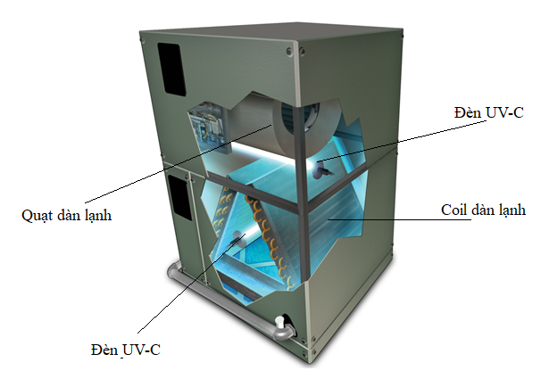
Hình 1: Mô phỏng cấu tạo và vị trí các thiết bị bên trong dàn lạnh tích hợp đèn U-C

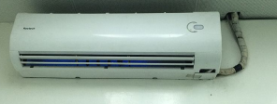
Hình 2: Dàn lạnh máy lạnh 1Hp đã tích hợp đèn UVC bên trong
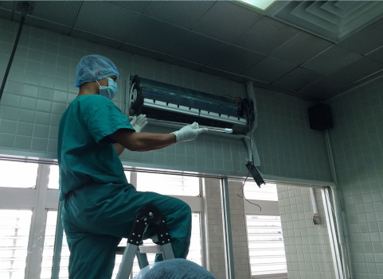
Hình 3: Lắp đặt thực tế đèn UVC vào trong máy lạnh cho các phòng mổ trong bệnh viện
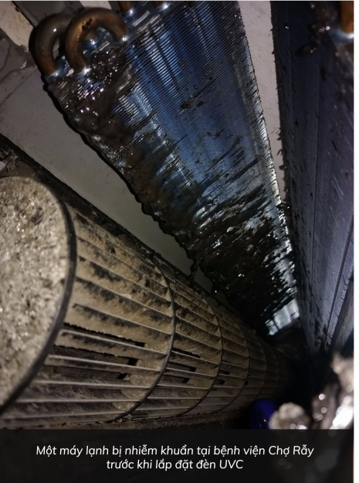
Hình 4: Hình ảnh coil dàn lạnh bị nhiễm khuẩn nghiêm trọng tại bệnh viện chợ rẫy

2.1. Các chi tiết, linh kiện và cách gắn đèn UVC vào trong dàn lạnh
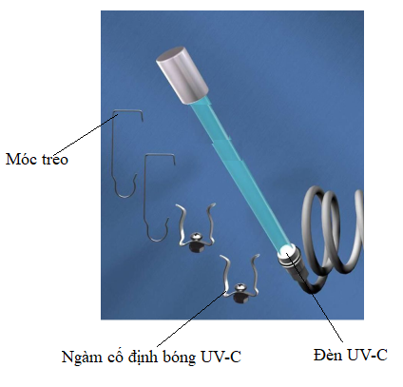
Hình 5: Các chi tiết linh kiện để gắn đèn UVC vào trong coil dàn lạnh

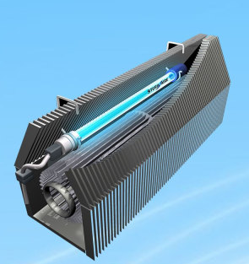
Hình 6: Mô phỏng cách kẹp đèn UVC vào trong coil dàn lạnh

2.2. Nguyên lý hoạt động của đèn UVC và của hệ thống sau khi đã tích hợp vào máy
a) Nguyên lý hoạt động của đèn UVC để làm bất hoạt và phá vỡ cấu trúc DNA của virus và vi khuẩn
Tia cực tím (UV: Ultraviolet) là bức xạ điện từ có bước sóng ngắn hơn ánh sáng nhìn thấy được, và đã có sẳn trong tự nhiên do quá trình bức xạ của mặt trời tới trái đất. Được chia làm 3 dạng là UVA, UVB và UVC (như hình 7 bên dưới). Tùy theo ứng dụng cụ thể mà ở một bước sóng ngắn xác định trong khoảng 250 ÷ 280 nm (UVC) sẽ được gọi là các tia bức xạ có năng lượng cao hay tia diệt trùng. Năng lượng từ các tia bức xạ của UVC sẽ gây đột biến virus, vi khuẩn và các vi sinh vật khác làm phá vỡ các liên kết trong phân tử DNA của chúng để tạo ra dimer thymine có thể giết chết hoặc vô hiệu hóa chúng (hình 8 bên dưới). Lợi dung ưu điểm trên, từ lâu các nhà khoa học đã tạo ra đèn thủy ngân UVC tạo ra các tia cực tím có bước sóng khoảng 253 ÷ 254 nm để làm thiết bị diệt virus, vi khuẩn và vi sinh vật trong các môi trường như nước, không khí trong không gian kín và có đi kèm các điều kiện vận hành để không ảnh hưởng tới con người. Tuy nhiên với công nghệ ngày nay các loại đèn Diot cực tím phát triển mạnh mẽ (UVC LED) và tạo ra bước sóng dài hơn từ 255 ÷ 280 nm để hạn chế sự ảnh hưởng đến con người nhưng lại hiệu quả nhất trong quá trình bất hoạt hoặt tiêu diệt virus, vi khuẩn (hình 9 bên dưới).
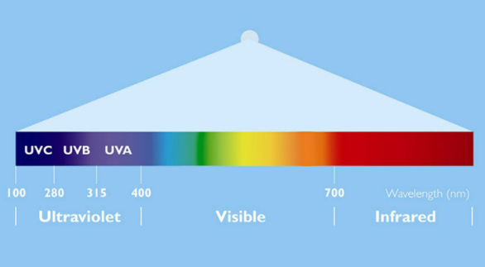
Hình 7: Phổ điện từ theo bước sóng
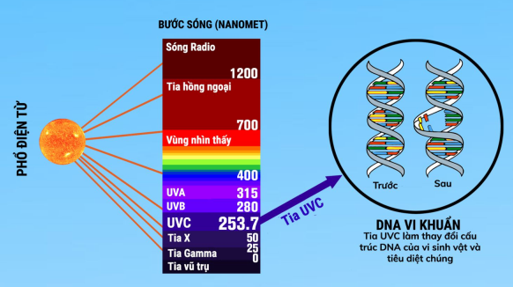
Hình 8: Ảnh hưởng của bước sóng đến cấu trúc DNA của vi sinh vật

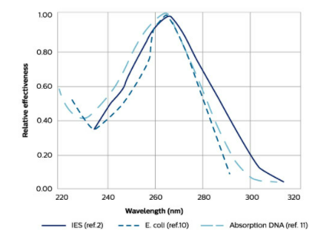
Hình 9: Hiệu quả tác động vào các loại vi sinh vật theo bước sóng
Gần đây một vài nghiên cứu từ các nhà khoa học trên thế giới đã chỉ ra rằng, UVC cũng có thể làm bất hoạt hoặc tiêu diệt được virus SARS-CoV-2 gây ra đại dịch COVID-19. Ví dụ như nghiên cứu của Takashi Kurabuchi và cộng sự [TL1] đã cho thấy quá trình điều khiển hệ thống điều hòa không khí có tích hợp UVC sẽ giúp tiêu diệt và giảm thiểu đáng kể lượng virus SARS-CoV-2 có trong không khí của không gian kín, kết quả nghiên cứu cũng cho thấy thời gian tiếp xúc giữa virus và tia bức xạ UVC càng lâu thì hiệu quả tiêu diệt càng cao. Hay như nghiên cứu của đại học y Boston tại phòng thí nghiệm các bệnh truyền nhiễm quốc gia (NEIDL), cho thấy khi chiếu xạ các tia UVC lên một bề mặt vật liệu đã bị phơi nhiễm virus SARS-CoV-2 và kết quả cho thấy với cường độ bức xạ 5 mJ/cm² giúp giảm đến 99% virus SARS-CoV-2 trong thời gian bức xạ khoảng 6 giây, và sẽ tăng lên 99,999% nếu cường độ bức xạ là 22 mJ/cm² trong 25 giây [TL2].
b) Nguyên lý hoạt động của hệ thống khi đã tích họp đèn UVC vào trong máy lạnh
Vì đèn UVC chỉ được tích hợp thêm vào trong máy lạnh nên không ảnh hưởng gì đến nguyên lý hoạt động của máy lạnh. Đèn UVC sẽ được cấp nguồn song song với quạt dàn lạnh của máy lạnh, nên hệ thống hoạt động tự động hoàn toàn vì không thay đổi bất kỳ chức năng nào của máy lạnh.
- Khi cấp nguồn 220V cho máy lạnh, nhấn nút ON/OFF trên máy lạnh hay trên Remote thì hệ thống sẽ tiến hành cấp nguồn cho quạt dàn lạnh chạy, đồng thời đèn UVC cũng sẽ hoạt động (vì đèn UVC được lấy nguồn song song với quạt dàn lạnh). Lúc này đèn UVC sẽ tạo ra các tia bức xạ có năng lượng cao để tiêu diệt hoặt bất hoạt virus, vi khuẩn, nấm mốc…trên coil dàn lạnh và không khí đi ngang qua dàn lạnh trước khi được thổi ra bên ngoài không gian cần làm lạnh.
2.3.Ưu điểm khi tích hợp đèn UVC vào trong máy lạnh.
- Tiêu diệt hoặt làm bất hoạt các loại virus, vi khuẩn, nấm mốc và màng sinh học… trên dàn coil của máy lạnh, cũng như hạn chế tối đa quá trình phát tán chúng vào trong không khí trong các không gian kín có sử dụng máy lạnh, giúp nâng cao chất lượng cuộc sống.
- Vì gắn đèn UVC vào sâu bên trong dàn lạnh nên các tia bức xạ không thoát ra được bên ngoài, do đó sẽ không ảnh hưởng tới con người như các phương pháp truyền thống là treo đèn lên tường hay đặc bàn.
- Tăng hiệu quả quá trình làm lạnh do hệ số trao đổi nhiệt tăng (do không tạo ra màng sinh học bám trên dàn coil).
- Tiết kiệm chi phí năng lượng và chi phí bảo dưỡng định kỳ cho máy lạnh

3. Thuyết trình về mô hình kinh doanh:
Dưới góc độ chuyên ngành nhiệt lạnh, và thực tế cho thấy tại coil dàn lạnh của máy lạnh là một ổ vi sinh vật nguy hiểm đến sức khỏe của con người, nếu hằng ngày chúng ta đều ngồi trong không gian làm việc có sử dụng máy lạnh, do đó việc tiêu diệt và loại bỏ các vi sinh vật trên dàn lạnh là điều cần thiết. Và thực tế cũng đã chứng minh các hãng sản xuất máy lạnh cũng nhận ra điều đó và cũng đã tích họp công nghệ trên vào máy lạnh của họ, ví dụ như hãng LG đã đăng ký độc quyền công nghệ tích hợp UVC vào trong máy lạnh, nhưng vấn đề đặc ra cho các hãng là chi phí sẽ tăng cao, do đó họ chỉ sử dụng công nghệ này cho các mẩu máy cao cấp. Với ước lượng số lượng sản phẩm máy lạnh dân dụng bán ra tại thị trường Việt Nam khoảng 2 triệu sản phẩm/năm, trong đó các dòng sản phẩm trung bình và khá không có sử dụng các công nghệ diệt vi sinh vật chiếm khoảng 70% tổng sản phẩm. Từ đó có thể thấy nhu cầu thị trường là vô cùng lớn kể cả khi không có dịch bệnh do virus hay vi khuẩn gây ra cho con người. Số lượng trên cũng chưa kể đến các công trình có tính đặc thù phải sử dụng UVC để diệt khuẩn, virus như các phòng sạch, bệnh viện, các công ty liên quan đến lĩnh vực chế biến, thực phẩm, các hệ thống lạnh có công suất lớn trong các tòa nhà…

3.1.Lợi ích của khách hàng khi tích họp đèn UVC vào trong máy lạnh
- Nâng cao chất lượng không khí trong các không gian có sử dụng máy lạnh, từ đó nâng cao chất lượng cuộc sống.
- Hạn chế tối đa các bệnh truyền nhiễm do virus và vi khuẩn gây ra trong không gian có sử dụng máy lạnh.
- Tiết kiệm chi phí năng lượng và chi phí bảo trì máy lạnh.

3.2. Khách hàng tiềm năng:
Sản phẩm hướng đến mọi khách hàng cá nhân và tổ chức, nhưng trước tiên có thể tập trung vào các đối tượng khách hàng tiềm năng là bệnh viện, các nhà máy dược, siêu thị, các nhà máy chế biến thực phẩm v.v… là các nơi có sử dụng máy lạnh và tập trung đông người, có nguy cơ phát tán và lây nhiễm vi sinh vật có hại rất cao.

3.3. Các kênh phân phối đến khách hàng:
Phân phối và lắp đặt trực tiếp tại công ty nếu bán toàn bộ sản phẩm gồm cả máy lạnh và đèn UVC qua các kênh trực tuyến hoặc tại công trình của khách hàng sau khi đã nhận đơn hàng.

3.4. Các kênh marketing, tiếp cận đến khách hàng:
Sẽ cung cấp linh kiện cho mọi đối tượng khách hàng và hướng dẫn khách hàng cách sử dụng đối với thợ lắp đặt, quảng cáo online trên các mạng xã hội đến mọi đối tượng khách hàng có nhu cầu.
3.5. Tổ chức sản xuất / kinh doanh:
Bắt đầu triển khai tại trường Cao đẳng Lý Tự Trọng TP. HCM. Sau thời gian kiểm nghiệm và hoàn thiện sẽ bắt đầu thành lập pháp nhân và giới thiệu cho các đối tác là các công ty liên kết, có liên quan để sử dụng sản phẩm và quảng cáo sản phẩm rộng rãi tới người dùng qua các kênh quảng cáo khác nhau.

3.6. Chuẩn bị nguồn lực:
Kêu gọi đầu tư từ các mối quan hệ cá nhân hoặc qua tổ chức để có nguồn vốn nhập hàng, thêu mặt bằng và tạo điều kiện tuyển dụng cũng như đào tạo công nhân có tay nghề để thực hiện quá trình lắp đặt và bảo trì sản phẩm sau khi đã bán hàng.

3.7. Những đối tác kinh doanh chủ yếu:
- Đầu vào: Tìm nhà sản xuất đèn UVC trong nước (ví dụ như Rạng đông…) để sản xuất theo yêu cầu về hình dáng nhưng vẫn đảm bảo chất lượng nhằm giảm giá thành sản phẩm.
- Đầu ra: Sản phẩm hướng đến mọi khách hàng cá nhân và tổ chức, nhưng trước tiên có thể tập trung vào các đối tượng khách hàng chuyên biệt và tiềm năng như bệnh viện, các nhà máy dược, siêu thị, các nhà máy chế biến thực phẩm…

3.8. Cơ cấu chi phí:

BẢNG 1: BẢNG GIÁ CHO 1 SẢN PHẨM
TT | HẠNG MỤC | SỐ LƯỢNG | ĐƠN GIÁ (VNĐ) | THÀNH TIỀN (VNĐ)
1 | Bộ đèn UVC và phụ kiện cho máy lạnh 1Hp | 1 | 900,000 | 900,000
TỔNG CỘNG |  |  |  | 900,000

BẢNG 2: BẢNG LƯƠNG NHÂN VIÊN DỰ KIẾN
Lương nhân viên | SL | Lương năm 2021 (VNĐ) | Lương năm 2022 (VNĐ) | Lương năm 2023 (VNĐ)
Phụ trách bán hàng | 2 | 150.000.000 | 160.500.000 | 171.735.000
Phụ trách lắp đặt và bảo trì | 4 | 312.000.000 | 333.840.000 | 357.208.800
TỔNG | 3 | 462.000.000 | 494.340.000 | 528.943.800

BẢNG 3: BẢNG TỔNG HỢP CHI PHÍ HOẠT ĐỘNG
TT | Hạng mục | Năm 2021 (VNĐ) | Năm 2022 (VNĐ) | Năm 2023 (VNĐ)
1 | Chi phí điện, điện thoại, wifi, cáp | 10.000.000 | 10.700.000 | 11.449.000
2 | Văn phòng phẩm | 1.500.000 | 1.605.000 | 1.717.000
3 | Chi phí quảng cáo | 120.000.000 | 128.400.000 | 137.388.000
 | TỔNG CỘNG | 131.500.000 | 140.705.000 | 150.554.000

3.9. Doanh thu dự kiến:
BẢNG 4: BẢNG TÍNH TOÁN NHU CẦU TIÊU THỤ ĐÈN UVC THỰC TẾ

Năm | Số lượng máy lạnh tiêu thụ trung bình hàng năm | Số lượng máy lạnh tiêu thụ trung bình hàng năm chưa có gắn UVC (70%) | Ước lượng nhu cầu thực tế sẽ gắn đèn UVC dựa trên số lượng máy lạnh tiêu thụ (%) | Số lượng nhu cầu thực tế sẽ gắn đèn UVC dựa trên số (%) mong muốn
Năm 2021 (0,15%) | 2.000.000 | 1.400.000 | 0,0015 | 2.100
Năm 2022 (0,2%) | 2.000.000 | 1.400.000 | 0,002 | 2.800
Năm 2023 (0,4%) | 2.000.000 | 1.400.000 | 0,004 | 5.600

BẢNG 5: BẢNG TÍNH TOÁN DOANH THU DỰ KIẾN
Năm | Sản phẩm: đèn UVC
Năm | Lượng đèn UVC/năm | Đơn giá 1 sản phẩm (VNĐ) | Doanh thu 1 năm (VNĐ)
Năm 2021 (0,15%) | 2.100 | 1.300.000 | 2.730.000.000
Năm 2022 (0,2%) | 2.800 | 1.400.000 | 3.920.000.000
Năm 2023 (0,4%) | 5.600 | 1.500.000 | 8.400.000.000

3.10. Hiệu quả dự án:
BẢNG 6: HIỆU QUẢ DỰ ÁN DỰ KIẾN
Năm | Năm 2021 (VNĐ) | Năm 2022 (VNĐ) | Năm 2023 (VNĐ)
Tổng doanh thu | 2.730.000.000 | 3.920.000.000 | 8.400.000.000
(-) Chi phí hoạt động | 131.500.000 | 140.705.000 | 150.554.000
(-) Chi phí lương nhân viên | 462.000.000 | 494.340.000 | 528.943.800
(-) Chi phí sản phẩm | 1.890.000.000 | 2.520.000.000 | 5.040.000.000
Thu nhập ròng và lãi vay trước thuế (EBIT) | 246.500.000 | 764.955.000 | 2.680.502.200
(-) Trả lãi vay | 0 | 0 | 0
Thu nhập ròng trước thuế (EBT) | 246.500.000 | 764.955.000 | 2.680.502.200
Thuế doanh nghiệp (22%) | 54.230.000 | 168.290.100 | 589.710.484
Thu nhập ròng sau thuế(EAT) | 192.270.000 | 596.664.900 | 2.090.791.716

Hiện nay, nhóm chúng tôi đang thực hiện các quy trình sản xuất từ nguồn đèn nhập khẩu từ nước ngoài nhưng vẫn mang lại lợi nhuận cho những năm đầu tiên. Tuy nhiên để tăng thị phần và đủ nguồn cung cho thị trường trong tương lai, chúng tôi sẽ tìm nhà sản xuất đèn UVC trong nước để hạ giá thành sản phẩm đầu vào nhằm chiếm thị phần khi các đối thủ bắt đầu xuất hiện.

4. Tác động của dự án:
- Nếu dự án được đầu tư mở rộng quy mô, có thể tiềm năng lợi nhuận của dự án rất cao vì nhu cầu sử dụng có thể tăng trưởng rất lớn dựa trên số lượng sản phẩm máy lạnh tiêu thụ hàng năm và chưa kế đến các công trình đặc thù cần phải sử dụng để đạt được các chứng nhận vận hành.
- Có thể thấy nhu cầu hiện giờ là có do đó tính khả thi của phương án là rất lớn.
- Góp phần nâng cao chất lượng cuộc sống cho mọi người và cộng đồng trong các không gian có sử dụng máy lạnh.
- Sau khi thực hiện dự án và qua các nền tảng maketing cho sản phẩm, khả năng đối thủ cạnh tranh sẽ tăng lên, không những từ những công ty cung cấp cùng dịch vụ trong chuyên ngành nhiệt lạnh mà ngay cả các công ty sản xuất đèn UVC. Do đó nhóm dự án có thể nghĩ tới phương án liên kết với những công ty chủ chốt trong cùng ngành để phân phối sản phẩm độc quyền, và xa hơn có thể đăng ký bảo hộ phương pháp trên nếu được.

5. Chiến lược phát triển (năng lực cạnh tranh ).
- Chiến lược: Đây là 1 sản phẩm và phương pháp không phải mới, tuy nhiên hiện nay tại Việt Nam phương pháp này chưa được sử dụng và mọi người chưa biết nhiều, trừ các công trình mang tính đặc thù cần phải sử dụng. Do đó chưa có nhiều đối thủ cạnh tranh. Tuy nhiên, trong tương lai những sản phẩm tương tự và các công ty cùng chuyên ngành sẽ là đối thủ mạnh đối với dự án của nhóm.
- Trong năm đầu tiên, nhóm cần triển khai quảng cáo để cho khách hàng hiểu được lợi ích khi sử dụng sản phẩm và chiếm thị phần. đồng thời cải tiến về chất lượng sản phẩm cũng như dịch vụ từ ý kiến khách hàng.
- Từ năm thứ 2 trở đi, nhóm sẽ đẩy mạnh tiếp thị và phát triển sản phẩm thông qua nhiều kênh bán hàng khác nhau.
BẢNG 7: PHÂN TÍCH SWOT
Điểm mạnh (S)  Có tính năng ảnh hưởng đến chất lượng cuộc sống đối với người sử dụng máy lạnh, nên sẽ đáp ứng được nhu cầu của thị trường. | Nhìn nhận về cơ hội (O)  Có thể phát triển nhanh vì nhu cầu thực tế là vô cùng lớn dựa trên nhu cầu tiêu thụ máy lạnh và nhu cầu nâng cao chất lượng cuộc sống của người dân.
Điểm cần khắc phục (W)  Giá thành còn cao, cần giảm bớt chi phí. | Thách thức cần vượt qua (T)  Cần phải giải thích cho người sử dụng máy lạnh lợi ích khi sử dụng sản phẩm, và chứng minh hệ thống an toàn cho mọi người. Đồng thời cần cải tiến sản phẩm để vượt qua các sản phẩm tương tự nếu có trong tương lai

KẾT LUẬN

TÀI LIỆU THAM KHẢO
- Takashi Kurabuchi, Et al “Operation of air-conditioning and sanitary equipment for SARS-CoV-2 infectious disease control” Janpan Architectural Review published 02/07/2021 https://doi.org/10.1002/2475-8876.12238
- Nadia Storm, Lindsay McKay, Sierra Downs , Rebecca Johnson, Dagnachew Birru, Marc de Samber, Walter Willaert, Giovanni Cennini, Anthony Griffiths . Rapid and complete inactivation of SARS-CoV-2 by ultraviolet-C irradiation, 03 September 2020, PREPRINT (Version 1) available at Research Square [https://doi.org/10.21203/rs.3.rs-65742/v1]

